|  |
| --- |
| Tsiviilasi 2-20-12192  22. august 2024 |

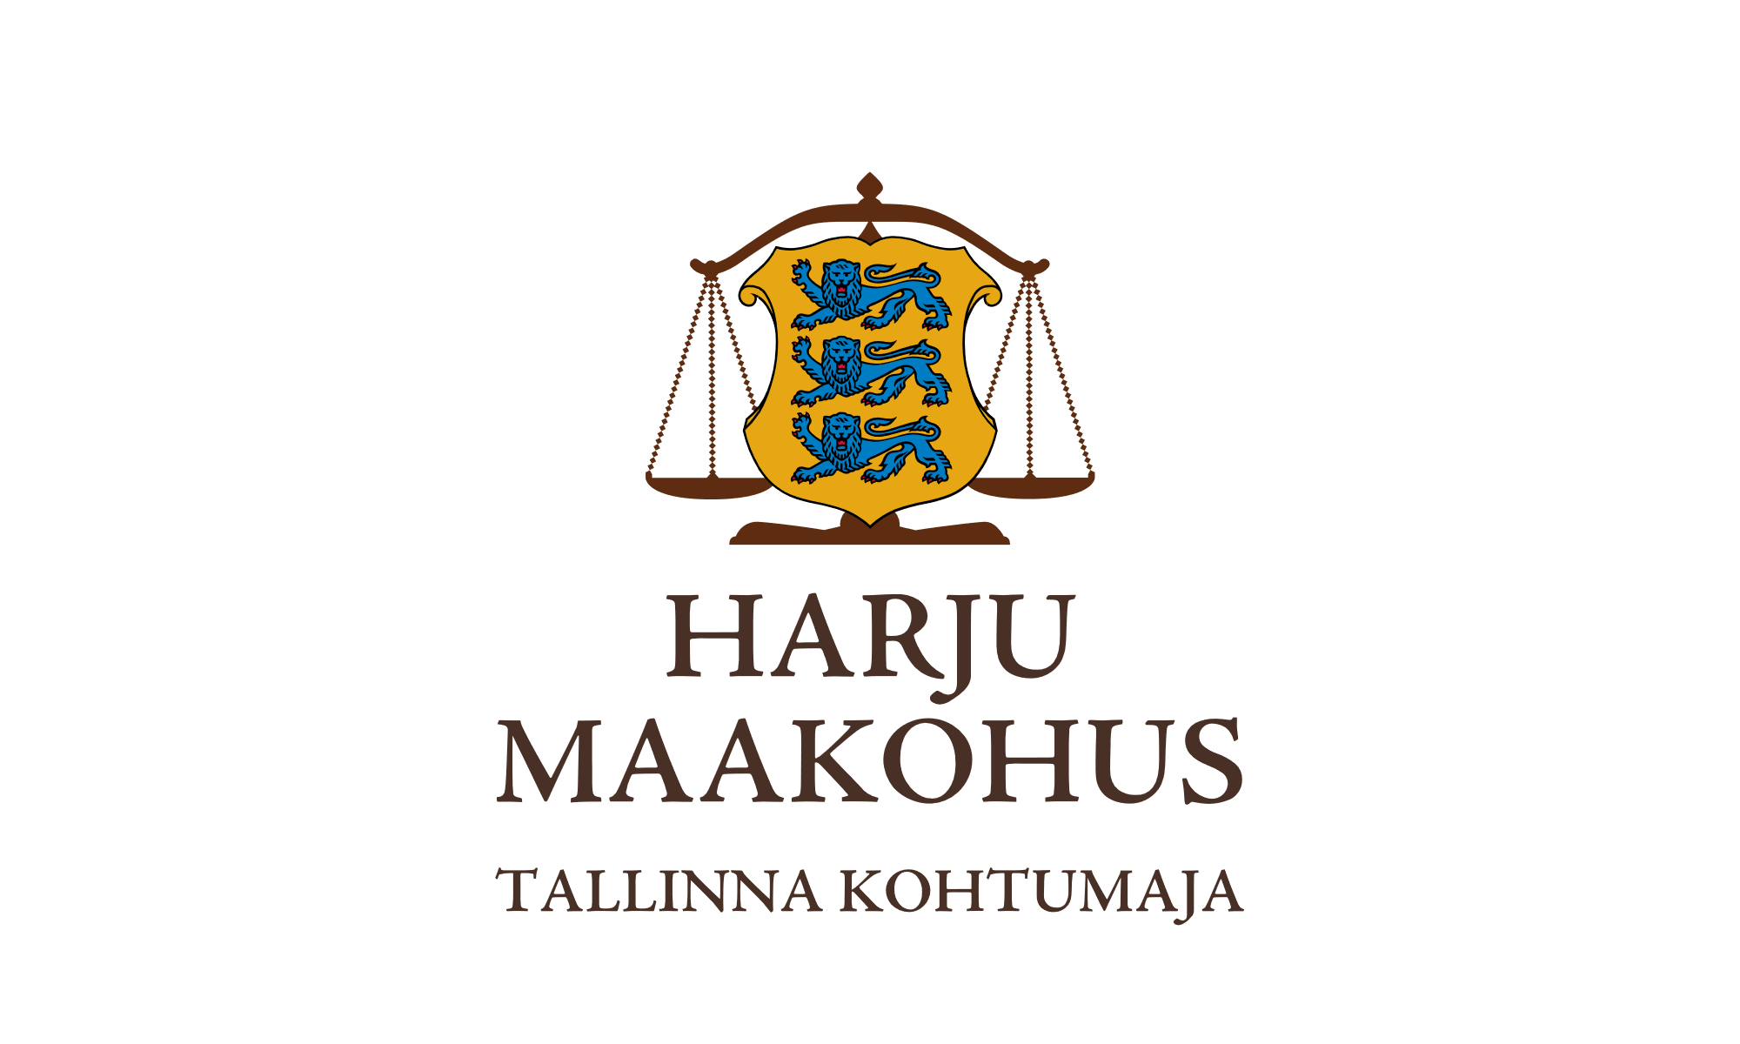Konkurentsiamet

Maksejõuetuse teenistus

**Ettepanek**

Harju Maakohtu menetluses on tsiviilasi 2-20-12192, Nordroad OÜ (pankrotis) pankrotimenetlus.

Pankrotiseaduse (PankrS) § 158 lg 4 sätestab, et pärast haldurilt aruande saamist lõpetab kohus halduri ettepanekul pankrotimenetluse raugemise tõttu, kui kohus tuvastab, et pankrotivarast ei jätku massikohustuste ja pankrotimenetluse kulude katteks vajalike väljamaksete tegemiseks. Kui menetluse lõpetamise ajaks on nõuete kaitsmine toimunud, märgib kohus määruses, millises osas on iga võlausaldaja nõue tunnustatud ja millistele nõuetele esitas võlgnik vastuväite. Sellega loetakse juriidilisest isikust võlgnik lõpetatuks. PankrS § 158 lg 51 kohaselt enne PankrS § 158 lõike 4 alusel pankrotimenetluse lõpetamist teeb kohus juriidilisest isikust võlgniku puhul maksejõuetuse teenistusele ettepaneku esitada taotlus pankrotimenetluse läbiviimiseks avaliku uurimisena ja annab taotluse esitamiseks mõistliku tähtaja. PankrS § 19211 lg 1 alusel teeb kohus maksejõuetuse teenistusele vastavalt PankrS § 30 lg 5 või § 158 lg 51 sätestatule ettepaneku pankrotimenetluse läbiviimiseks avaliku uurimisena, kui juriidilisest isikust võlgnikul ei jätku pankrotimenetluse läbiviimiseks raha ja keegi ei ole tasunud § 30 või § 158 lg 6 kohaselt menetluskulude katteks deposiiti.

**Eeltoodust tulenevalt teeb kohus maksejõuetuse teenistusele ettepaneku kohtule avalduse esitamiseks pankrotimenetluse läbiviimiseks avaliku uurimisena. Avalduse esitamise tähtaeg on 09. september 2024. Põhjendatud vajaduse esinemisel on võimalik taotleda selle tähtaja pikendamist.**

Lugupidamisega

(allkirjastatud digitaalselt)

Eva-Liis Bome

kohtujurist